2023年自主智能机器人大赛
Running-Robot 2023

标准赛-规则和安排
V1.1

目录
第一章 比赛规则 1
1.参赛团队和参赛机器人 1
2.比赛场景和任务 1
3.比赛分轮以及最终成绩计算 1
4.每轮比赛结束条件以及成绩计算 2
第二章 比赛安排 3
1.比赛顺序 3
2.赛前准备 3
3.进入比赛 3
4.比赛中 3
5.比赛结束 4
6.其它说明 4
第三章 比赛场景 5
1.比赛场景综述 5
2.任务与得分 6

第一章 比赛规则

1.参赛团队和参赛机器人
●有参加标准赛意愿者，自行组织参赛团队，向大赛组委会报名参加比赛。
●每个参赛团队的人数应不多于6人（5名队员和1名指导老师）。
●参加标准赛的机器人必须是，能在复杂环境中、根据具体环境情况、自主且智能地（即在没有人工干预的条件下采取行动）、完成直立行走和其它行动任务的机器人。“机器人直立行走”指机器人模拟人类、以只用脚底（不用其它部位）接触地面并支撑整个身体的行走方式、在赛道上运动。
●参赛机器人可以是大赛组委会提供的或提交大赛组委会获得批准的小型足式机器人平台和开发板。

2.比赛场景和任务
比赛场景是一种简化的、模拟人类活动场景，即从起点出发、在途中根据情况完成多个任务、直至到达终点为止。
要求机器人在比赛时间内，快速完成各项任务。

3.比赛分轮以及最终成绩计算
●每个参赛团队参加2轮比赛。
●每个参赛团队在每轮的“比赛时间”不超过8分钟，并且每个参赛团队在每轮里仅有最多不超过2次机会。
●在第1轮所有参赛团队比赛结束后，开始第2轮。
●每个参赛团队取两次成绩中的最好成绩作为最终成绩。

4.每轮比赛结束条件以及成绩计算
在比赛中，当下列条件之一满足时，本轮比赛结束：
●在比赛中，当机器人到达终点时。“机器人到达终点”指机器人脚底完全踏入或超过终点线。
●在比赛中，当参赛团队触碰到机器人。
●在比赛中，若机器人离开赛道。
●当比赛时间到达时。
每轮比赛的成绩和名次，按主次两个维度计算。
●主维度：在比赛中，参赛机器人因完成每个任务而得分（高分代表任务难度大）；获得完成总分更高（即完成更难、更多任务）者胜出。
●次维度：参赛机器人从开始到结束的时间是完成总时间；在所有获相同总分的机器人中，完成总时间更小（即速度更快）者胜出。

第二章 比赛安排

1.比赛顺序
根据参赛队伍名称按照字母进行排序来决定比赛顺序。

2.赛前准备
●每个参赛团队，按自己的时间安排，在比赛开始前，提前进入准备区，完成机器人调试、确认唯一（机器人）“操作员”等所有准备工作，向裁判报告“准备就绪”。
●接到“准备就绪”报告后，裁判将对参赛团队和参赛机器人进行检查，确认参赛团队“准备就绪”。如不符合要求，裁判有权要求参赛团队重新准备。
●开赛前10分钟，尚不能通过裁判确认“准备就绪”的，将退出比赛。

3.进入比赛
●选手应将程序设置为开机自启动状态，机器人的运行程序随开机自启动，自主完成赛道任务。参赛机器人在上场后操作员只允许操作机器人的电源开关，不允许其它任何形式的操作，例如使用计算机控制机器人的动作。
●“准备就绪”的参赛团队，携带机器人，进入比赛区。操作员将机器人置于裁判指定的起点位置处，启动机器人,并示意裁判已经准备好。
●裁判宣告“比赛开始”，并同时启动控制装置。机器人开始动作后，启动计时装置。
4.比赛中
●从比赛开始至结束，只有操作员可以进入场地、按规定操作机器人。比赛中，任何其他人不能以任何方式操作机器人；如违反，将被取消参赛资格。
●操作员自己负责保证自己的所有操作符合比赛规则。如果有任何操作不符合比赛规则，将被取消参赛资格。
5.比赛结束
●裁判按规则宣告“比赛结束”，并停止计时装置。这时，计时装置显示完成总时间。
●比赛结束后，裁判负责按规则计算成绩和填写成绩单，参赛团队确认自己的成绩单，参赛团队携带自己的机器人离开。
6.其它说明
●如有任何比赛规则的修改，组委会将于第一时间通知各参赛团队。
●比赛中，裁判有裁定权。有异议的，请向裁判长提出。
●组委会负责最终裁定所有异议，解决所有纠纷。

第三章 比赛场景
1.比赛场景综述
比赛场地面积5x5米。
赛道位于比赛场地中央，大致为U型。赛道路面最窄处为20厘米，最宽处不超过60厘米，比周边地面高出至少15厘米。“机器人离开赛道”指机器人坠落到赛道外地面。
赛道主体为麻面的三聚氰胺板，表面颜色灰白。为接近机器人实际工作环境，部分赛道表面敷有喷绘薄膜，喷绘图案不使用3D图画，仅用2D图片表示草地、地砖、木地板、等图案；部分赛道会铺盖地毯或橡皮胶垫。赛道周边有一圈围挡广告，围栏距离赛道边界约50厘米，上有LOGO；赛道中心场地上有地面广告。
机器人脚底静摩擦系数约为0.1（各参赛队可根据需要，在机器人脚底加贴防滑材料）。
赛道设有多个任务路段。每个任务路段都有自己的起点线和终点线；第一个任务路段的起点线是赛道起点线。每个任务的终点线都是后续任务的起点线；最后一个任务的终点线是赛道终点线。“将机器人置于起点”指机器人脚底接近但不触碰、更不能超过起点线。
任务起点线和终点线，是为放置机器人和衡量成绩而设置的，机器人不需要识别这两种标志线。
图1是比赛场地的立体示意图。在真实比赛中，任务出现的顺序、以及在每个任务中路面和其它物体的颜色，都可能和图中显示的有所不同。
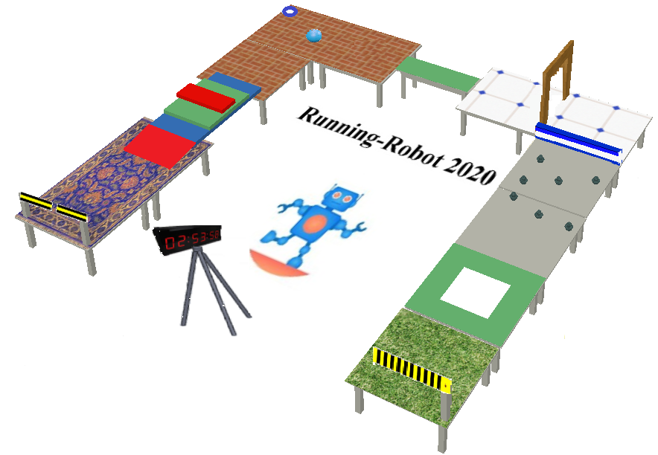
图1 赛道立体图

2.任务与得分
2.1 上下开横杆
路面情况：上下开（90度）横杆横贯赛道，每个周期放下状态保持5秒，抬起状态保持10秒。横杆抬起或放下动作的运动时间小于3秒。
横杆宽（W）7厘米，地面到横杆底的高度（H）20厘米。横杆上贴有黄黑相间的标记线，见图2。
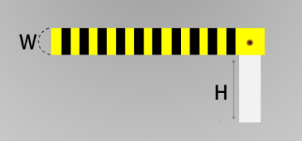
图2 上下开横杆
要求和得分：
●直立行走通过横杆，不触碰横杆，得10分。
●直立行走且通过横杆，但和横杆有过触碰，得5分。
●以其它形式穿过或跨过横杆，得0分。
2.2 雷区路段
路面情况：路面上随机放7只圆柱形，黑色地雷；两两中心间距（W）≥30厘米。地雷直径（D）2厘米、高度（H）5厘米，见图3。
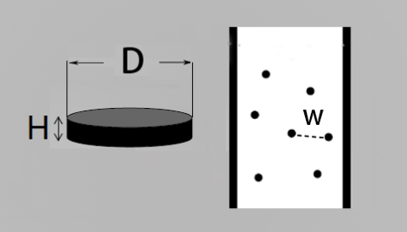
图3 雷区路段
要求和得分：
●直立行走通过、不触碰地雷，得20分。
●直立行走通过、触碰地雷1次，得10分。
●以其它形式通过，得0分。
2.3 跨挡板路段
路面情况：挡板横跨赛道，高（H）10厘米，厚（T）4厘米，挡板上贴有标记线，见图4。
图4 跨挡板路段
要求和得分：
●跨过挡板，姿势不限，挡板不倒地，得20分。跨越时允许移动或接触挡板，且不扣分。
●通过时使挡板倒地，得0分。
2.4 过门路段
路面情况：门内高（H）62厘米、内宽（W）30厘米，门框宽（T）3厘米，门上贴有蓝色标记线，门边框距离赛道边缘的距离随机，见图5。
s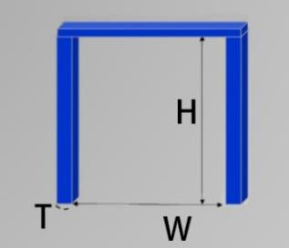
图5 过门路段
要求和得分：
●从门中间直立行走通过，未触碰门，得10分。
●从门中间直立行走通过，触碰了门，得5分。
●以其它方式通过，得0分。
2.5 过独木桥路段
路面情况：直桥，长（H）60厘米，面宽 20cm，见图6。
图6 过独木桥路段
要求和得分：
●直立行走通过，得20分。
●其它方式通过，得0分。
2.6 踢球进洞路段
路面情况：路面上放有一枚高尔夫球。球洞直径（D）10厘米，洞口边沿画有1厘米宽标识线，球洞与球距离（L）≤50厘米，见图7 。
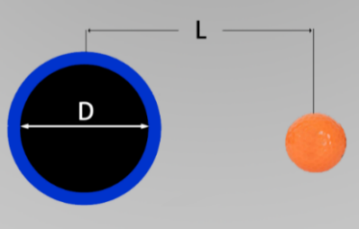
图7 踢球进洞路段

要求和得分：
●以任何形式通过路段，但直立用脚踢球进洞（可多次尝试），得20分。
●通过，但未直立用脚踢球进洞，得0分。
2.7 上楼梯路段
路面情况：设有三层台阶，每节楼梯高（H）3厘米，宽（W）40厘米，长（L）15厘米，见图8。
图8 楼梯路段
要求和得分：
●直立状态上楼梯，得20分。
●以其它形式上楼梯，得0分。
2.8 下楼梯及下斜坡路段
路面情况：设有二层台阶，一层斜坡，台阶尺寸同上，斜坡高（H）3厘米，长（L）30厘米，宽（W）40厘米，见图9。
图9 斜坡路段
要求和得分：
●直立下楼梯，并直立通过斜坡，得20分。
●以其它形式下楼梯并通过斜坡，得0分。
楼梯与斜坡路段采用不同颜色的单色板材，两者立体图见图10。
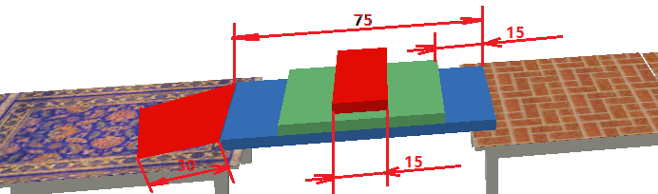
图10 楼梯与斜坡路段立体图
2.9 过坑路段
路面情况：绿色路面，路宽（W）60厘米，总长60厘米，路中央有一个方坑，长X宽（L1XL2）为20X20厘米，深（H）≥15厘米，见图11。
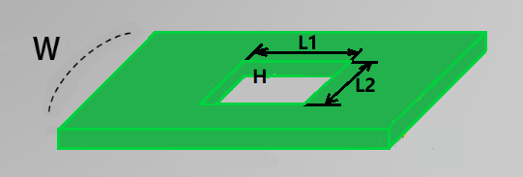
图11 过坑路段
要求和得分：
●直立通过有坑路，得20分。
2.10 过水平开横杆
路面情况：水平开横杆横贯赛道，分两段，以水平方向、向两边外开90度或关闭。每个周期关闭状态保持5秒，打开状态保持10秒，横杆宽（W）5厘米、路面到横杆底边高度（H）20厘米，横杆贴有黄黑相间的标记线，见图12。
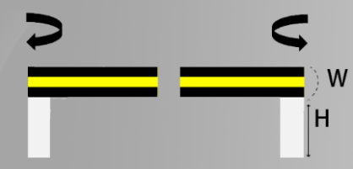
图12 过水平开横杆
要求和得分：
●直立行走通过，不触碰横杆，得10分
●直立行走通过，和横杆有过触碰，得5分
●以其它形式通过，得0分

